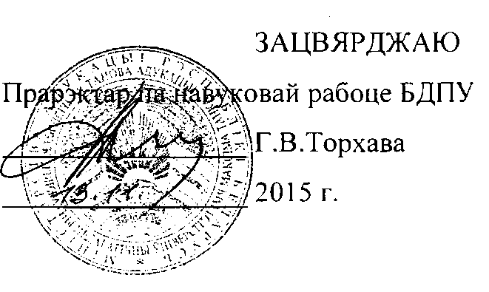

АКТ

аб укараненні вынікаў НДР

Акт складзены аб выкарыстанні ў вучэбным працэсе распрацоўкі "Уздзеянне маральна-духоўнага фактара на працэсы сацыяльна-культурных трансфармацый у сучасным беларускім грамадстве", якая выканана па тэме НДР "Духоўна-маральны (хрысціянскі) канпанент культуры Беларусі перад выклікамі глабалізацыі", нумар дзяржрэгістрацыі 20113228, нумар тэмы 706.

Распрацоўка выкарыстоўваецца ў вучэбным курсе філасофіі, філасофіі адукацыі, інтэграваным модулі "Паліталогія" на кафедры сацыяльна- гуманітарных дысцыплін гістарычнага факультэта з 2015/2016 навучальнага года пры правядзенні лекцыйных і семінарскіх заняткаў, пры падрыхтоўцы новых вучэбных курсаў, пры распрацоўцы навучальных дапаможнікаў і ў выхаваўчым працэсе.

У выніку ўкаранення ўдасканалена навукова-метадычная база выкладання дысцыплін сацыяльна-гуманітарнага цыкла, ідэалагічнай і выхаваўчай работы.



С.В.Зенчанка

Загадчык кафедры

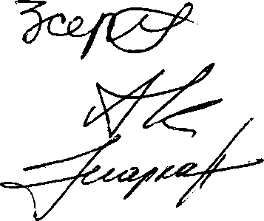

С.В.Зенчанка

А.У.Кузняцоў

І.І. Таркан

Супрацоўнікі, якія выкарыстоўвалі распрацоўку

Апісанне аб'екта ўкаранення дадаецца.

АПІСАННЕ АБ'ЕКТА ЎКАРАНЕННЯ

распрацоўкі "Уздзеянне маральна-духоўнага фактара на працэсы сацыяльна- культурных трансфармацый у сучасным беларускім грамадстве"

1. Кароткая характарыстыка аб'екта ўкаранення. Аналіз структуры і дынамікі развіцця духоўна-маральнага фактара, яго ўздзеяння на працэсы сацыяльна-культурных трансфармацый упершыню праведзены на аснове гістарычных матэрыялаў, філасофскіх і рэлігійных крыніц, што дазволіла разгледзець праблему духоўна-маральнага патэнцыяла асобы ў якасці адной з вядучых рухаючых сілаў сацыяльна-гістарычныга працэса. Выяўлена спецыфіка праяўлення духоўнага-маральнага фактара ў розныя пераломныя перыяды гісторыі, а таксама ва ўмовах перахода да інфармацыйнага грамадства на сучасным этапе. Устаноўлена анталагічная сувязь, узаемаабумоўленасць свецкай і хрысціянскай культуры. Адлюстравана, што ў сферы культурнай і сацыяльнай дзейнасці магчымы іх канструктыўны дыялог і ўзаемадзеянне.
2. Навуковы кіраўнік і выканаўца распрацоўкі — вядучы навуковы супрацоўнік навукова-даследчага сектара БДПУ, кандыдат гістарычных навук Кулажанка Лідзія Яўгенаўна. Выканаўцы - вядучы навуковы супрацоўнік (0,5ст.) навукова-даследчага сектара, кандыдат філасофскіх навук, дацэнт Паўлоўская Вольга Аляксандраўна, навуковы супрацоўнік (0,5 ст.) навукова- даследчага сектара БДПУ Харкевіч Баляслаў Леанардавіч.
3. Выкладчыкі, якія выкарыстоўвалі распрацоўку: Зенчанка Сяргей Валянцінавіч, загадчык кафедры сацыяльна-гуманітарных дысцыплін гістарычнага факультэта БДПУ, кандыдат палітычных навук, дацэнт; Кузняцоў Анатоль Уладзіміравіч, дацэнт кафедры сацыяльна-гуманітарных дысцыплін, кандыдат філасофскіх навук; Таркан Ілля Ігаравіч, выкладчык кафедры сацыяльна-гуманітарных дысцыплін.
4. Пачатак выкарыстання аб'екта ўкаранення - верасень 2015 г.
5. Колькасць студэнтаў, якія карысталіся распрацоўкай. У працэсе падрыхтоўкі курсавых і дыпломных работ выніковымі матэрыяламі распрацоўкі карысталіся 97 студэнтаў.

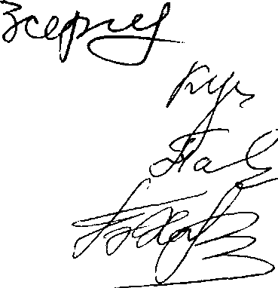

С.В.Зенчанка Л.Я.Кулажанка В.А.Паўлоўская Б.Л.Харкевіч

1. Распрацоўка рэкамендавана да ўкаранення на пасяджэнні кафедры сацыяльна-гуманітарных дысцыплін 17 верасня 2015 г., пратакол № 2.

Загадчык кафедры

Распрацоўшчыкі